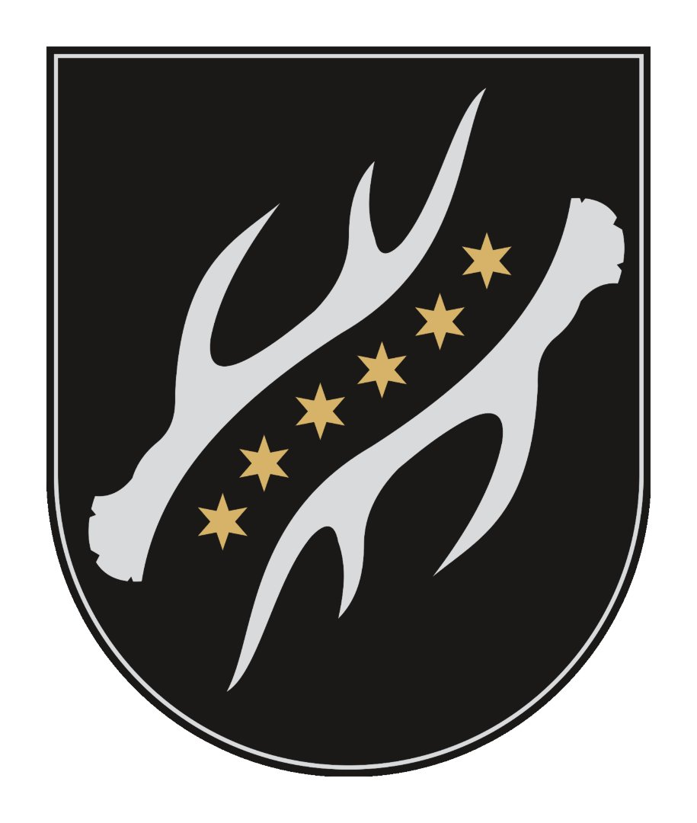

**KAZLŲ RŪDOS SAVIVALDYBĖS MERAS**

**POTVARKIS**

**DĖL UAB „KAZLŲ RŪDOS ŠILUMOS TINKLAI“ 2023–2027 METŲ GERIAMOJO VANDENS TIEKIMO IR NUOTEKŲ TVARKYMO VEIKLOS IR PLĖTROS PLANO PATVIRTINIMO**

2024 m. gruodžio d. Nr. MV-

Kazlų Rūda

Vadovaudamasis Lietuvos Respublikos vietos savivaldos įstatymo 6 straipsnio 30 punktu, 25 straipsnio 5 dalimi, 27 straipsnio 2 dalies 9 punktu, Lietuvos Respublikos geriamojo vandens tiekimo ir nuotekų tvarkymo įstatymo 33 straipsnio 4 dalimi, Geriamojo vandens tiekėjų ir nuotekų tvarkytojų veiklos planų rengimo taisyklių, patvirtintų Lietuvos Respublikos aplinkos ministro 2015-01-08 įsakymu Nr. D1-11, 7, 12 punktais ir atsižvelgdamas į UAB „Kazlų Rūdos energija“ 2024-12-09 prašymą Nr. I-140 „Dėl UAB „Kazlų Rūdos energija“ 2023–2027 metų geriamojo vandens tiekimo nuotekų tvarkymo veiklos ir plėtros plano koregavimo perskirstant lėšas“:

1. T v i r t i n u UAB „Kazlų Rūdos energija“ 2023–2027 metų geriamojo vandens tiekimo ir nuotekų tvarkymo veiklos ir plėtros planą (pridedama).
2. P r i p a ž į s t u netekusiu galios Kazlų Rūdos savivaldybės mero 2023-09-13 potvarkį Nr. MV-165 „Dėl UAB „Kazlų Rūdos šilumos tinklai“ 2023–2027 metų geriamojo vandens tiekimo ir nuotekų tvarkymo veiklos ir plėtros plano patvirtinimo“.

Šis potvarkis per vieną mėnesį nuo jo paskelbimo arba įteikimo dienos gali būti skundžiamas Lietuvos Respublikos ikiteisminio administracinių ginčų nagrinėjimo tvarkos įstatymo nustatyta tvarka Lietuvos administracinių ginčų komisijos Kauno apygardos skyriui (Laisvės al. 36, 44240 Kaunas) arba Regionų administracinio teismo Kauno rūmams (A. Mickevičiaus g. 8A, 44312 Kaunas) Lietuvos Respublikos administracinių bylų teisenos įstatymo nustatyta tvarka.

Savivaldybės meras Mantas Varaška